邵建峰简历
姓 名 |  | 邵建峰 | 性 别 | 男 | 出生年月 （岁） | 1982.03  (41岁) | 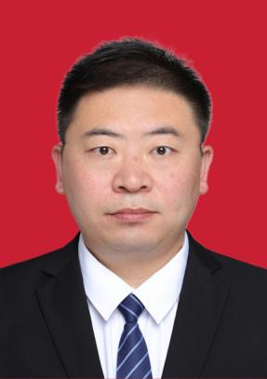
民 族 |  | 蒙古族 | 籍 贯 | 河北承德 | 出 生 地 | 河北承德
政治面貌 |  | 中共党员 | 入党时间 | 2004.06 | 参加工作时间 | 2005.07
健康状况 |  | 健康 |  | 专业技  术职务 | 工程师
学 历  学 位 |  | 全日制  教 育 | 大学  工学学士 |  | 毕业院校  系及专业 | 华北电力大学环境工程专业
 |  | 在 职  教 育 |  |  | 毕业院校  系及专业
现 任 职 务 |  |  | 中广核铀业斯科有限公司人力资源部副经理
简  历 | 2001.09--2005.07 华北电力大学环境工程专业大学本科学生  2005.07--2008.08 阳江核电有限公司计划合同部合同采购处员工  2008.08--2008.10 广东台山核电有限公司计划合同部物资采购处员工  2008.11--2009.03 广东台山核电有限公司计划合同部物资采购处技术及服务合同项目工程师  2009.03--2009.12 广东台山核电有限公司工程部供应合同处/CI/BOP进度助理工程师  2009.12--2010.05 台山核电合营有限公司工程部供应合同处服务合同组合同工程师  2010.05--2011.11 台山核电合营有限公司工程部工程支持与服务合同处合同工程师  2011.11--2015.04 台山核电合营有限公司工程部工程支持与服务合同处总体支持合同项目主管  2015.04--2016.03 中广核铀业发展有限公司规划经营部战略规划模块战略规划经理  2016.03--2017.07 中广核铀业发展有限公司规划经营部战略规划模块高级经理  2017.08--2020.03 中广核铀业发展有限公司规划经营部战略规划模块规划模块主任  2020.03--2022.07 中广核铀业发展有限公司规划经营部（科技委办公室）/科技管理模块主任  2022.07--2023.06 中广核铀业斯科有限公司人力资源部高级薪酬专员  2023.06-- 中广核铀业斯科有限公司人力资源部副经理

姓 名 |  | 车金 | 性 别 | 女 | 出生年月 （岁） | 1980.02  (43岁) | 
民 族 |  | 汉族 | 籍 贯 | 四川乐山 | 出 生 地 | 四川乐山
政治面貌 |  | 中共党员 | 入党时间 | 2003.10 | 参加工作时间 | 2002.10
健康状况 |  | 健康 |  | 专业技  术职务 | 政工师
学 历  学 位 |  | 全日制  教 育 | 大学  文学学士 |  | 毕业院校  系及专业 | 四川师范大学英语教育专业
 |  | 在 职  教 育 | 硕士研究生  管理学硕士 |  | 毕业院校  系及专业 | 中国人民大学工商管理专业
现 任 职 务 |  |  | 北京广利核系统工程有限公司综合管理部（统战部）经理助理兼党委办公室（工会办公室）主任
简  历 | 1998.09--2002.07 四川师范大学英语教育大学本科学生  2002.07--2003.02 广东省南桂海外企业集团职员  2003.02--2003.12 南海市立业对外教育交流有限公司国际部外教助理  2003.12--2004.08 北京天地方圆文化发展有限公司翻译  2004.08--2008.03 北京海泰斯工程设备股份有限公司商务部职员  2008.03--2009.03 待业  2009.04--2014.10 北京广利核系统工程有限公司市场部营销经理  2014.10--2017.05 北京广利核系统工程有限公司市场部高级营销经理  （2014.09--2016.07 中国人民大学工商管理专业在职硕士学习）  2017.05--2018.03 北京广利核系统工程有限公司市场与前期项目部高级营销经理  2018.03--2020.05 北京广利核系统工程有限公司综合管理部党委办公室(工会办公室）副主任（主持工作）  2021.08--2022.10 北京广利核系统工程有限公司 综合管理部（统战部） 党委办公室 (工会办公室）主任  2022.10-- 北京广利核系统工程有限公司综合管理部（统战部）经理助理/党委办公室（工会办公室）主任

车金简历

贾轶军简历
姓 名 |  | 贾轶军 | 性 别 | 男 | 出生年月 （岁） | 1974.09  (48岁) | 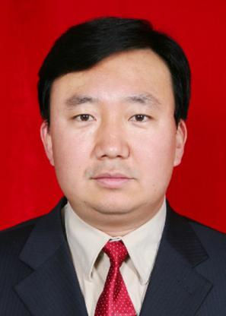
民 族 |  | 汉族 | 籍 贯 | 内蒙古呼和浩特 | 出 生 地 | 内蒙古呼和浩特
政治面貌 |  | 中共党员 | 入党时间 | 1999.05 | 参加工作时间 | 1997.07
健康状况 |  | 健康 |  | 专业技  术职务 | 高级工程师
学 历  学 位 |  | 全日制  教 育 | 大学  工学学士 |  | 毕业院校  系及专业 | 中国农业大学电力系统及其自动化专业
 |  | 在 职  教 育 | 研究生  工学硕士 |  | 毕业院校  系及专业 | 华北电力大学电气工程专业
现 任 职 务 |  |  | 中广核风电有限公司党群工作部主任
简  历 | 1993.09--1997.01 中国农业大学电力系统及其自动化专业大学本科学生  1997.07--2002.01 内蒙古北方龙源风力发电有限公司运检部运行维护2002.01--2004.07 内蒙古北方龙源风力发电有限公司前期部业务经理  2004.07--2006.07 内蒙古北方龙源风力发电有限公司前期部副部长  2006.07--2006.12 内蒙古北方龙源风力发电有限公司前期部部长  2007.01--2007.09 内蒙古北方龙源风力发电有限公司副总工程师兼安全生产部部长  2007.10--2013.01 中广核风力发电有限公司内蒙古分公司副总经理  （2012.03-2014.06 华北电力大学电气工程专业在职  硕士学习）  2013.01--2013.12 中广核风力发电有限公司运维事业部大华北区域运维总监  2014.01--2016.01 中广核风电有限公司运维事业部副总经理  2016.01--2016.08 中广核风电有限公司西北分公司副总经理  2016.08--2016.10 中广核风电有限公司陕西分公司副总经理  2016.10--2019.07 中广核风电有限公司陕西分公司副总经理兼任陕西区域总监  2019.07--2020.09 中广核风电有限公司新能源学院副院长  2020.09--2022.04 中广核风电有限公司党群工作部副主任（主持工作）  2022.04-- 中广核风电有限公司党群工作部主任

马丙普简历
姓名 |  | 马丙普 | 性 别 | 男 | 出生年月 （岁） | 1973.11  (49岁) | 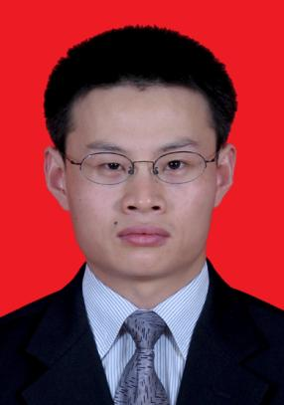
民族 |  | 汉族 | 籍 贯 | 河北衡水 | 出 生 地 | 河北衡水
政治面貌 |  | 中共党员 | 入党时间 | 2002.05 | 参加工作时间 | 1996.07
健康状况 |  | 健康 |  | 专业技  术职务 | 高级工程师
学 历  学 位 |  | 全日制  教 育 | 大学  工学学士 |  | 毕业院校  系及专业 | 哈尔滨工程大学核工程  专业
 |  | 在 职  教 育 |  |  | 毕业院校  系及专业
现 任 职 务 |  |  | 中广核铀业斯科有限公司副总经理（铀业公司部门级（正））
简  历 | 1992.09--1996.07 哈尔滨工程大学核工程专业大学本科学生  1996.07--1999.11 广东核电合营有限公司生产部运行处主控操纵员/培训操纵员  1999.11--2000.08 广东核电合营有限公司生产部运行处培训操纵员  2000.09--2003.03 广东核电合营有限公司生产部运行处主控操纵员  2003.03--2005.04 大亚湾核电运营管理有限责任公司生产部运行一处四值隔离经理  2005.04--2005.07 大亚湾核电运营管理有限责任公司大修组主控操纵员  2005.07--2007.01 大亚湾核电运营管理有限责任公司大修组副值长  2007.01--2010.05 大亚湾核电运营管理有限责任公司培训中心运行培训处运行教研室主控操纵员  2010.05--2012.10 大亚湾核电运营管理有限责任公司培训中心运行培训处运行教研室  2012.10--2013.06 广西防城港核电有限公司培训处  2013.06--2013.12 广西防城港核电有限公司培训处副处长  2013.12--2014.10 广西防城港核电有限公司培训部副经理（主持工作）  2014.10--2016.03 广西防城港核电有限公司培训部经理  2016.03--2017.01 中国广核集团有限公司体系管理部  2017.01--2019.03 中国广核集团有限公司体系管理部政策制度处处长  2019.04--2021.08 中广核节能产业发展有限公司总经理助理  2021.08--2021.11 中广核铀业斯科有限公司  2021.11-- 中广核铀业斯科有限公司副总经理（铀业公司部门级（正））

李海涛简历

姓 名 |  | 李海涛 | 性 别 | 男 | 出生年月 （岁） | 1986.10  (36岁) | 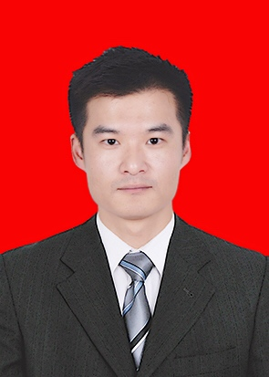
民 族 |  | 汉族 | 籍 贯 | 安徽宿州 | 出 生 地 | 安徽宿州
政治面貌 |  | 预备党员 | 入党时间 | 2022.11 | 参加工作时间 | 2007.07
健康状况 |  | 健康 |  | 专业技  术职务 | 高级工程师
学 历  学 位 |  | 全日制  教 育 | 大学  工学学士 |  | 毕业院校  系及专业 | 安徽大学材料物理专业
 |  | 在 职  教 育 | 工程硕士 |  | 毕业院校  系及专业 | 哈尔滨工业大学工业工程  专业
现 任 职 务 |  |  | 中广核铀业发展有限公司前端业务部副经理
简  历 | 2003.09--2007.07 安徽大学材料物理专业大学本科学生  2007.07--2013.07 山东核电设备制造有限公司检测中心安全质保处助理工程师、工程师  2013.07--2016.05 国核维科核电技术服务（北京）有限公司质保部质保主管  （2011.03--2016.04 哈尔滨工业大学工业工程专业在职硕士学习）  2016.06--2019.05 中广核铀业发展有限公司安全质保部质量管理模块质保工程师  2019.05--2020.06 中广核铀业发展有限公司安全质保部质量管理模块质量管理工程师  2020.06--2021.11 中广核铀业发展有限公司安全质保部质量管理模块主任  2021.11--2022.10 中广核铀业发展有限公司安全质量环保部质量管理模块主任  2022.10-- 中广核铀业发展有限公司前端业务部副经理

闵礼书简历
姓名 |  | 闵礼书 | 性 别 | 男 | 出生年月 （岁） | 1981.05  (42岁) | 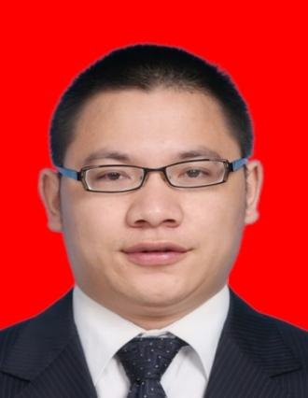
民族 |  | 汉族 | 籍 贯 | 贵州毕节 | 出 生 地 | 贵州毕节
政治面貌 |  | 中共党员 | 入党时间 | 2008.04 | 参加工作时间 | 2008.06
健康状况 |  | 健康 |  | 专业技  术职务 | 高级工程师
学 历  学 位 |  | 全日制  教 育 | 硕士研究生  工学硕士 |  | 毕业院校  系及专业 | 武汉大学  控制理论与控制工程专业
 |  | 在 职  教 育 |  |  | 毕业院校  系及专业
现 任 职 务 |  |  | 北京广利核系统工程有限公司工程中心工程二部非安仪控系统设计主任工程师（主仪控）
简  历 | 2002.09--2006.06 武汉大学自动化专业大学本科学生  2006.09--2008.06 武汉大学控制理论与控制工程硕士研究生  2008.06--2009.05 北京广利核系统工程有限公司工程部助理系统工程师  2009.05--2010.11 北京广利核系统工程有限公司工程部四组助理系统工程师  2010.11--2013.10 北京广利核系统工程有限公司工程部四组系统工程师  2013.11--2017.05 北京广利核系统工程有限公司工程部四组系统高级工程师（非安全级）  2017.05--2019.12 北京广利核系统工程有限公司工程部主控室与NC-DCS组系统高级工程师（非安全级）  2019.12--2020.05 北京广利核系统工程有限公司工程部主控室与NC-DCS组系统主管工程师（非安全级）  2020.06--2022.06 北京广利核系统工程有限公司工程部主控室与NC-DCS组非安仪控系统设计主管工程师2级  2022.06--2023.03 北京广利核系统工程有限公司工程部非安仪控系统设计主任工程师（主仪控）  2023.03-- 北京广利核系统工程有限公司工程中心工程二部非安仪控系统设计主任工程师（主仪控）

王桂兰简历

姓 名 |  | 王桂兰 | 性 别 | 女 | 出生年月 （岁） | 1980.02  (43岁) | 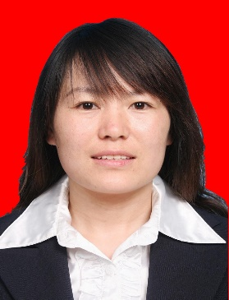
民 族 |  | 汉族 | 籍 贯 | 山东菏泽 | 出 生 地 | 山东菏泽
政治面貌 |  | 中共党员 | 入党时间 | 2006.06 | 参加工作时间 | 2007.12
健康状况 |  | 健康 |  | 专业技  术职务 | 高级工程师
学 历  学 位 |  | 全日制  教 育 | 大学专科 |  | 毕业院校  系及专业 | 北京科技经营管理学院  计算机及应用专业
 |  | 在 职  教 育 | 大学本科  理学学位 |  | 毕业院校  系及专业 | 北京大学  计算机及应用专业
现 任 职 务 |  |  | 北京广利核系统工程有限公司技术部L2组主任设计师
简  历 | 2003.09--2006.07 北京科技经营管理学院计算机及应用大学专科学生  2006.07--2007.11 待业  2007.12--2010.08 北京航科天力系统工程技术有限公司软件开发工程师（2007.09--2011.12 北京大学计算机及应用专业在职本科学习）  2010.08--2011.12 北京广利核系统工程有限公司技术部助理系统软件研发工程师  2011.12--2015.08 北京广利核系统工程有限公司技术部软件设计师  2015.08--2017.12 北京广利核系统工程有限公司技术部软件高级设计师  2017.12--2020.05 北京广利核系统工程有限公司技术部L2组软件主管设计师  2020.06--2021.12 北京广利核系统工程有限公司技术部L2组软件主管设计师2级  2021.12-- 北京广利核系统工程有限公司技术部L2组主任设计师

